Universidad Mariano Gálvez de Guatemala.

Facultad de ingeniería, matemática y ciencias físicas.

Ingeniería en sistemas de información y ciencias de la computación

Catedrático Ing. Eduardo del Águila

**Reglas de**

**Estandarización**

**1.5**

**Análisis de Sistemas**

**Indice**

Introducción 3

Denominación de nombres para objetos 4

Componentes Comunes 4

Contenedores 5

Datos 5

Cuadros de Dialogo 5

Denominación de variables 6

Denominación de alcance variables. 6

Denominación de otros componentes 7

Denominación para el uso de Bases de Datos 7

Denotacion de simbolos 8

Fondo, tipo de letra y color 10

Para los campos de las tablas 11

Reglas de campos Comunes 11

Notacion en bases de datos 11

Notacion de programacion 12

Herramienta case 12

Base de datos 12

Programa a utilizar 12

Colores de la aplicación 13

Documentacion 13

# Introducción

En el presente trabajo se presenta la propuesta de estandarización general del curso, en la cual se pretende parametrizar la gestión de los módulos, comentarios, objetos, contenido, datos, etc. Esto con el fin de gestionar de manera ordenada y estándar las diferentes vistas e interfaces. Del mismo modo se presentan las reglas que regirán el sistema, los colores que se utilizaran en la aplicación, los iconos a implementar en el sistema, entre otras gestiones.

# Denominación de nombres para objetos

Para la denominación de objetos se realizara de la siguiente forma:

**Prefijo o sufijo del elemento** **+** **nombre representativo.**

Tomando en cuenta el prefijo o sufijo que representa al objeto y el nombre representativo del mismo, en donde dicha denominación debería ir en minúscula.

# Componentes Comunes

|  |  |  |
| --- | --- | --- |
| Tipo de Objeto | Prefijo | Ejemplo |
| Button | Btn | Btn_guardar |
| CheckBox | Chb | chb_opcion |
| CheckedListBox | Clb | clb_lista |
| ComboBox | cbo | cbo_elementos |
| DateTimePicker | Ltp | dtp_fecha |
| Label | Lbl | label_nombre |
| LinkLabel | llbl | lnbl_tipo |
| ListBox | Lst | lst_lista |
| ListView | lstv | lstv_lista |
| MonthCalender | mnc | mnc_calendario |
| NumericUpDown | nud | nud_numero |
| PictureBox | pic | pic_foto |
| ProgressBar | pgb | pgb_estado |
| RadioButton | rdb | rdb_opcion |
| TextBox | txt | txt_direccion |
| TreeView | Trv | trv_opcion |

# Contenedores

|  |  |  |
| --- | --- | --- |
| Tipo de Contenedor | Prefijo | Ejemplo |
| GroupBox | gpb | gpb_grupo |
| Panel | pnl | pnl_panel |
| TabControl | tbc | tbc_ejemplo |

# Datos

|  |  |  |
| --- | --- | --- |
| Tipo de Dato | Prefijo | Ejemplo |
| DataGridView | dgv | dgv_clientes |
| DataSet | dts | dts_proveedores |

# Cuadros de Dialogo

|  |  |  |
| --- | --- | --- |
| Tipo de Cuadro de Dialogo | Sufijo o Prefijo | Ejemplo |
| OpenFileDialog | ofd | ofd_factura |
| SaveFileDialog | sfd | sfd_Factura |

# Denominación de variables

Para la denominación de objetos se realizara de la siguiente forma:

**Prefijo**  **+**  **nombre representativo.**

Tomando en cuenta el prefijo o sufijo que representa el tipo de variable a utilizar y el nombre representativo del mismo, en donde dicha denominación debería ir en minúscula.

|  |  |  |
| --- | --- | --- |
| Tipo de Variable | Prefijo | Ejemplo |
| String | S | sNombre |
| Char | C | cDireccion |
| Integer | I | iEdad |
| Date | d | dFecha |
| Float | f | fPrecio |
| Byte | b | bImagen |
| Long | l | lDistancia |
| Double | do | doVelocidad |
| Bolean | b | bEncontrado |
| Decimal | de | deValor |
| Short | srt | srtContador |

# Denominación de alcance variables.

Según la utilidad de la variable se denominara de la siguiente forma:

**Prefijo o Sufijo** **+** **nombre representativo.**

|  |  |  |
| --- | --- | --- |
| Tipo de Alcance | Prefijo o Sufijo | Ejemplo |
| Global | g | gNombre |
| Publico | p | pdireccion |

# Denominación de otros componentes

De igual forma los otros componentes se denominaran de la siguiente forma:

**Prefijo o Sufijo + nombre representativo**

|  |  |  |
| --- | --- | --- |
| Tipo de componente | Prefijo o Sufijo | Ejemplo |
| Procedimiento | pro | proplanilla |
| Función | fun | funconsulta |

Los otros componentes como lo formularios, clases y etc. Se denominaran con un nombre representativo y con su dicha extensión. Debido a que cada uno de ellos deben de ir comentados dando una pequeña explicación del mismo.

# Denominación para el uso de Bases de Datos

Se utilizara la siguiente notación:

|  |  |  |
| --- | --- | --- |
| Tipo | Prefijo | Ejemplo |
| Base de Datos | BD | BDColegio |
| Tablas |  | Clientes |
| Campos |  | Nom_cliente |
| Vistas | vw | Vw_proveedores |
| Trigger | trigg | Trigg_bitacora |
| Secuencia | sec | Sec_idcte |
| Procedimiento | proc | Proc_sueldo |
| Llave primaria | pk | Pk_codalumnos |
| Llave foránea | fk | Fk_encargado |

Tomando en cuenta que en las tablas y campos no se utilizara ningún prefijo o sufijo para que su manejo sea más fácil.

**Tipo de variables para los atributos de las tablas**

Según el atributo, será el tipo de variable que se le asigne.

* **Llaves Primarias :** NUMBER/VARCHAR
* **Fecha:** DATE
* **Fecha Hora :** DATE/TIME
* **Nombre, Apellido, correo, teléfono, dirección:** VARCHAR
* **Edad:** NUMBER
* **Atributos que no se necesite calcular:** VARCHAR

**Restricciones:**

Para todas las denominaciones que se presentaron en la sección, se deben de tomar en cuenta las siguientes restricciones:

* Todas las denominaciones deben de escribirse en minúsculas.
* Solamente se permite el uso del guion bajo “_” y no se deben hacer uso de ningún otro signo de puntuación tales como guiones, puntos, etc.
* Los nombres representativos deben de escribir de acorde a su uso.

# Denotacion de simbolos

**Nuevo:**



**Borrar:**



**Actualizar:**



**Guardar:**



**Ir:**



**Navegar:**



**Imprimir:**



**Buscar:**



# Fondo, tipo de letra y color

**Colores y diseño**

**Color letra:** Negra, Blanca y Gris Oscuro

**Títulos:** Century Gothic con negrita tamaño: 20 - 22

**Texto:** Century Gothic tamaño: 11 - 12

**Diseño**:

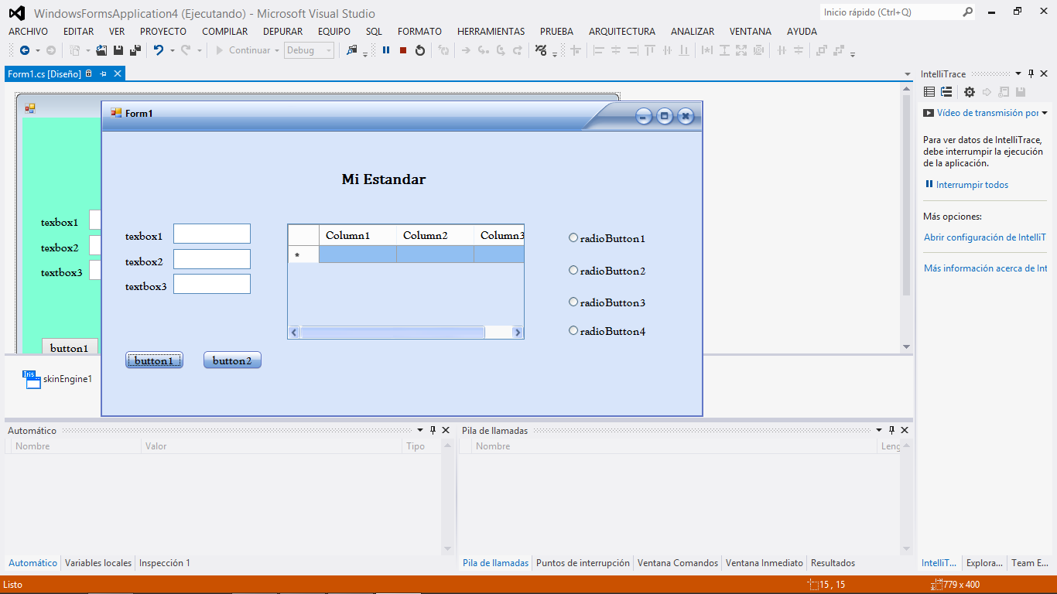

# Para los campos de las tablas

* Nombre de la entidad en mayúscula (para el nombre de la tabla únicamente)
* Nombre de los campos en minúscula, con el nombre de la entidad abreviada al final en los campos que se considere necesario.
* Usar reglas de normalización al crear las entidades y sus atributos, ya que es indispensable que posea valores atómicos cada atributo.

Entidad: PROVEEDOR

* Campos: id_prov
* Nombre_prov
* Apellido_prov
* Edad_prov

# Reglas de campos Comunes

* Nombres 🡪VARCHAR(35)
* Apellidos 🡪VARCHAR(35)
* Teléfonos 🡪VARCHAR(15)
* Email 🡪VARCHAR(45)
* Moneda 🡪FLOAT ó NUMBER
* Fechas 🡪 DATE

# Notacion en bases de datos

* Vistas 🡪 sufijo ‘_vw’
* Secuencias 🡪 debe tener el nombre de la tabla al que va ligada con el sufijo ‘_sec’
* Triggers🡪sufijo ‘tri’
* Procedimientos 🡪 sufijo ‘prc’

# Notacion de programacion

* Contadores 🡪 prefijo ‘c_’
* Arrays🡪 prefijo ‘arr_’
* Textbox🡪 prefijo ‘txt_’
* Botones 🡪 prefijo ‘btn_’
* Labels🡪 prefijo ‘lbl_’
* Tablas 🡪 prefijo ‘tbl_’
* Data griedviews🡪 prefijo ‘dgv_’

# Herramienta case

Embarcadero ERStudio

# Base de datos

MySQL

# Programa a utilizar

Visual Studio 2015

# Colores de la aplicación

Los colores utilizados en la aplicación serán diferentes tonalidades de colores tales como: verde, azul, rojo, naranja, blanco, negro, gris, que serán utilizados en los diferentes formularios necesarios para la realización de la aplicación

# Documentacion

|  |  |  |
| --- | --- | --- |
| Tipo de Documentación | Descripción | Ejemplo |
| Comentarios de código de aplicación | La explicación de que hace cada parte del programa se realizara entre líneas mediante el uso de los símbolos “//” para comentar en una sola línea y mediante el uso de “/*” y “*/” para comentarios de más de una línea, estos comentarios se realizaran con el objetivo de poder mantener cierto nivel de estandarización y orden en la programación para que todos los programadores de la aplicación puedan entender lo que se hace en cada parte del código de la programación. | int i, impar = 0, par =0;  for (i = 0; i < 100; i++)/*mediante un ciclo for que iniciara con la variable con valor numérico 0 y finalizara con el valor número 100, el programa suma las cantidades de la variable i para ir mostrando en pantalla cuales números son impares*/  {  if (i % 2 != 0)  {  Console.Write("{0}|", i);  impar++;  }  } |

|  |  |
| --- | --- |
| Tipo de Documentación | Descripción |
| Documentación externa | * **Manual de uso:** El manual de uso se escribirá con letra tipo Times New Roman, los títulos tendrán tamaño número 14 y serán subrayados y en negrita alineados al centro de la página, los subtítulos serán de tamaño 12 y estarán en negrita alineados a la izquierda de la página, el texto tendrá tamaño 12 y estará justificado, Este documento contara con: * **Caratula:** La caratula contara con todos los datos importantes de los miembros del grupo, logo de la universidad, nombre de la universidad, fecha de entrega, curso, catedrático y sección. * **Índice:** Incluirá todos los títulos y las paginas donde se encuentra cada parte del manual de uso. * **Instructivo:** En esta parte del manual se incluirá cada parte de la aplicación y se darán instrucciones de lo que realiza cada una de estas. |